

**RequiredFields**

**نما سوفت للبرمجيات**



الحقول المطلوبة

في بعض الأحيان، تتطلب منطقية البيانات المدخلة إدخال المعلومات الخاصة بخصوص حقول محددة كأن يتم إلزام إدخال المورد بفاتورة المشتريات أو إلزام المستخدم بإدخال أحد الحقول حينما تتحقق شروط محددة كأن يتم إلزام المستحدم بإدخال كود العميل بفاتورة المبيعات فقط إذا كانت الفاتورة آجلة. لدعم هذه الخواص، تم تصميم نافذة خاصة بذلك وهي نافذة (الحقول المطلوبة) بصفحتيها (الصفحة الرئيسية، صفحة الحقول المطلوبة بناءاً على تحقق شرط).

يسمح النظام بهذه الخاصية لأي حقل من حقول النظام سواءاً كان هذا الحقل بأحد الملفات الرئيسية أو بأي من مستندات النظام أو أن هذا الحقل برأس المستند أو بتفاصيل هذا المستند.

نافذة الحقول المطلوبة – الصفحة الرئيسية

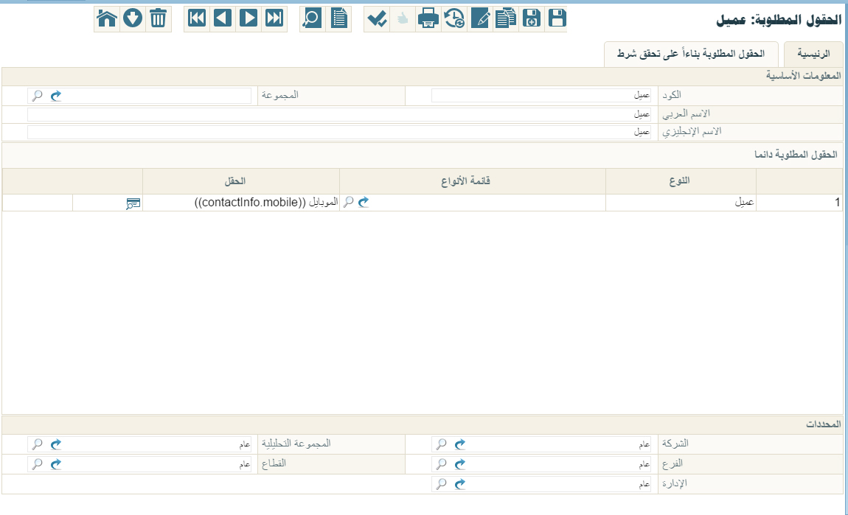

شكل 1الحقول المطلوبة

كما هو واضح من النافذة فقد تم ضبط حقل النوع بحيث يكون "عميل"، والحقل هو "الموبايل" حتى يكون الحقل المطلوب هو "الموبايل" بملف العملاء، وبالتالي فلن يسمح النظام بتخزين سجل العميل بدون إدخال رقم الموبايل. يمكن أيضاً تحديد الحقل المطلوب بحيث يرتبط بقائمة أنواع محددة، كأن يكون الحقل المطلوب بقائمة تضم ملفات (العميل، المورد، الموظف....الخ).

نافذة الحقول المطلوبة – صفحة بناءاً على تحقق شرط

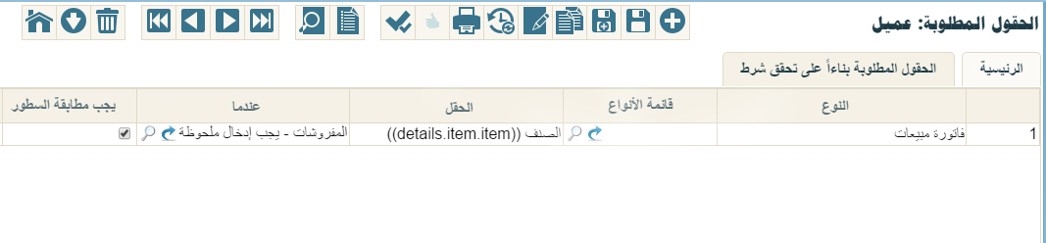

شكل 2بناءاً على تحقق شرط

من خلال صفحة (الحقول المطلوبة بناءاً على تحقق شرط)، يمكن وضع شرط للحقل المطلوب، مثال على ذلك إلزام المستخدم بإدخال كود العميل بالفاتورة فقط إذا كانت الفاتورة من النوع "آجل".

من خلال الحقول (النوع، قائمة اتلأنواع، الحقول) يمكن تحديد الحقل المطلوب وفي أي نافذة (النوافذ) يتم تطبيق الشرط.

من خلال الحقل "عندما" يتم تحديد الشرط الذي سيتم إلزام إدخال الحقل على أساسه. يتم تعريف هذا الشرط بنافذة "تعريف معايير"، فمثلاً بالنافذة الموضحة بالصورة يتم إلزام المستخدم بإدخال ملحوظة الصنف إذا كان هذا الصنف ينتمي لقسم "المفروشات".

عند تعليم الخيار "يجب مطابقة السطور" يكون هذا الإلزام على كل سطر ينطبق عليه الشرط، ففي المثال بالصورة، إذا كانت الفاتورة مثلاً تحتوي على عشرة أصناف. من هذه الأصناف ثلاثة فقط تنتمي لقسم المفروشات، فالأصناف الثلاثة فقط يتم إلزام المستخدم بإدخال ملحوظة.

أما إذا لم يتم تعليم هذا الخيار، فمبمجرد وجود سطر واحد فقط أو أكثر ينطبق عليه الشرط (ينتمي لقسم المفروشات)، يقوم النظام بإلزام المستخدم بإدخال الملحوظة بجميع سطور المستند، حتى مع الأصناف التي لا ينطبق عليها الشرط (لا تنتمي لقسم المفروشات).